**Scenariusz zajęcia na dzień 22.04.2020r. – środa - gr.III**

**Temat: „Dbamy o Ziemię – segregujemy śmieci!”**

**Cele:**

* promowanie zachowań proekologicznych,
* zdobywanie wiedzy na temat ochrony przyrody,
* poznanie rodzajów odpadów,
* zdobywanie wiedzy na temat segregowania śmieci do odpowiednich pojemników,
* wdrażanie do uważnego słuchania opowiadania,
* rozwijanie mowy – budowanie poprawnych zdań – odpowiedzi na pytania,
* rozwijanie sprawności ruchowej,
* rozwijanie sprawności manualnej.

1. 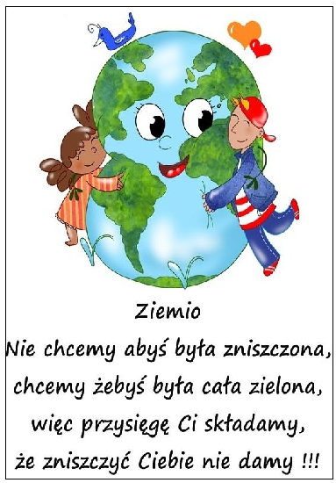Dziś Dzień Ziemi. Z tej okazji dla naszej wspaniałej i pięknej planety mamy życzenia:
2. Wysłuchajcie proszę bajki „Dobre rady na odpady, czyli ekologiczny Czerwony Kapturek”:

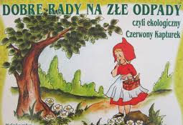Szedł sobie do babci Kapturek Czerwony

Wtem w lesie przystanął okrutnie strwożony.

Lecz to nie z powodu strasznego wilczyska,

Któremu ze ślepiów błyskawica tryska.

To śmietnik okropny przy drodze, w młodniku.

Papiery, żelastwo, butelek bez liku.

Ach, któż to mógł zrobić?- zapyta dzieweczka.

Przez taki bałagan popsuta wycieczka.

Lecz nagle zza krzaków dobiega szuranie.

Ucieka Kapturek- co teraz się stanie?

I chowa się szybko w największą gęstwinę

Spogląda w przestrachu, zgaduje przyczynę.

To wilk, ten niecnota, ten brudas, co z nory,

Wynosi odpadków dwadzieścia trzy wory.

Porządki dziś robi i czyści chałupkę.

Lecz śmieci wynosi do lasu, na kupkę.

Czerwony Kapturek wybiega na ścieżkę:

„Nie ma na co czekać, urządzę koleżkę”.

I biegnie czym prędzej, mijając pokrzywy,

Na leśną polanę, gdzie mieszka myśliwy.

Pan myśliwy właśnie jadł ciepłą potrawę,

Kiedy mu Kapturek opowiedział sprawę.

Wnet bierze kapelusz i strzelbę na bary:

„Już ten bałaganiarz nie uniknie kary”.

W wysprzątanej izbie leży wilk na brzuchu.

Budzi go myśliwy: „Wstawaj ty śmieciuchu.

Bierz się do roboty, wywieź z lasu śmieci.

Wstyd, żeby porządku uczyły cię dzieci”.

„Lecz co miałem zrobić?”- zaczął się wilk żalić.

„Co z furą odpadów- zakopać czy spalić?”

Czerwony Kapturek na to mu odpowie:

„Segregacja śmieci wyjdzie ci na zdrowie”.

„Co to segregacja?”- dziwi się wilczysko.

„Do jednego worka wrzucać trzeba wszystko?”

„Nie”- mówi Kapturek. „Aby mieć wyniki,

Trzeba poustawiać różne pojemniki.

Na szkło kolorowe, na butelki białe,

Gazety, plastiki, puszki zardzewiałe.

Rozdzielaj sumiennie papier od żelaza,

To zniknie na zawsze odpadków zaraza.

Kiedy pojemniki napełnisz śmieciami,

To z firmy przyjedzie traktor z przyczepami.

Do fabryk wywiezie ten majątek cały,

Żeby z nich nowiutkie przedmioty powstały.

Możesz w punktach skupu śmieci się pozbywać,

A wtedy pieniążków będzie ci przybywać”.

Wilk na tę wiadomość tak się rozradował,

Że zrobił porządki, wszystko segregował.

Choć trochę się zmęczył, był zadowolony.

Nowiutki kapelusz zakupił dla żony.

Z bajeczki tej morał wynika dla dzieci:

**Nauczmy się wszyscy segregować śmieci**.

Nie powstanie wtedy żadne wysypisko, I będziemy mieli czyste środowisko.

1. Odpowiedzcie teraz na parę pytań:

* Co zobaczył Kapturek podczas spaceru?
* Kto zrobił bałagan w lesie?
* Co zrobił Czerwony Kapturek, gdy odkrył, kto odpowiada za ten bałagan?
* Co leśniczy kazał zrobić wilkowi?
* Jak rozwiązany został problem śmieci?
* Do jakich pojemników wrzucał wilk śmieci?
* Czy możemy wyrzucać odpady gdziekolwiek?

Na pewno świetnie poradziliście sobie z odpowiedziami na pytania. A czy wiecie co oznacza segregacja śmieci?

Otóż **segregacja** – to sposób gromadzenia odpadów, polegający na ich podziale ze względu na rodzaj materiału z którego zostały wytworzone, celem ich jest powtórne wykorzystanie, czyli **recykling**.

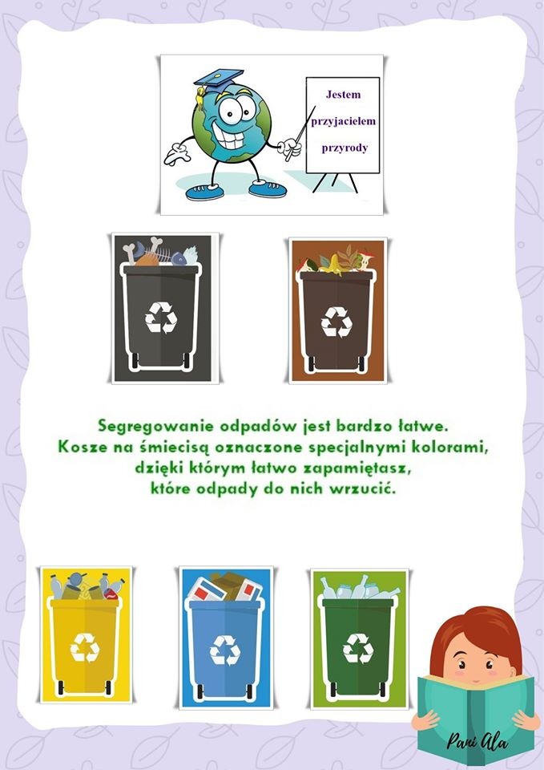 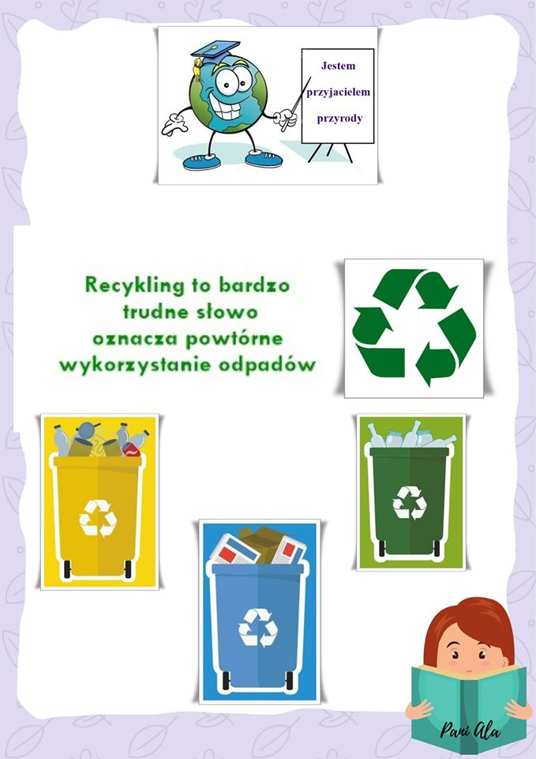

1. Pobawcie się przez chwilę przy piosence ekologicznej, można w jej rytmie maszerować i podskakiwać. Jej nagranie rodzice znajdą pod tym linkiem:

<https://www.youtube.com/watch?v=klBjyH7hyIg>

1. Nauczymy się teraz jak należy segregować śmieci i do jakich pojemników wyrzucać. Pomogą Wam w tym ilustracje:

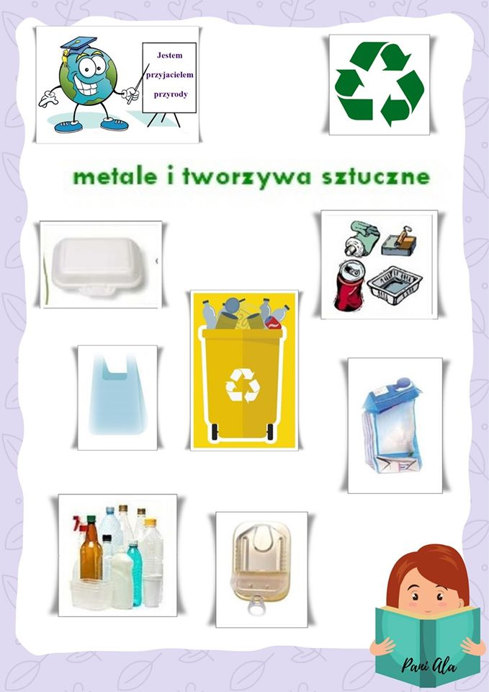 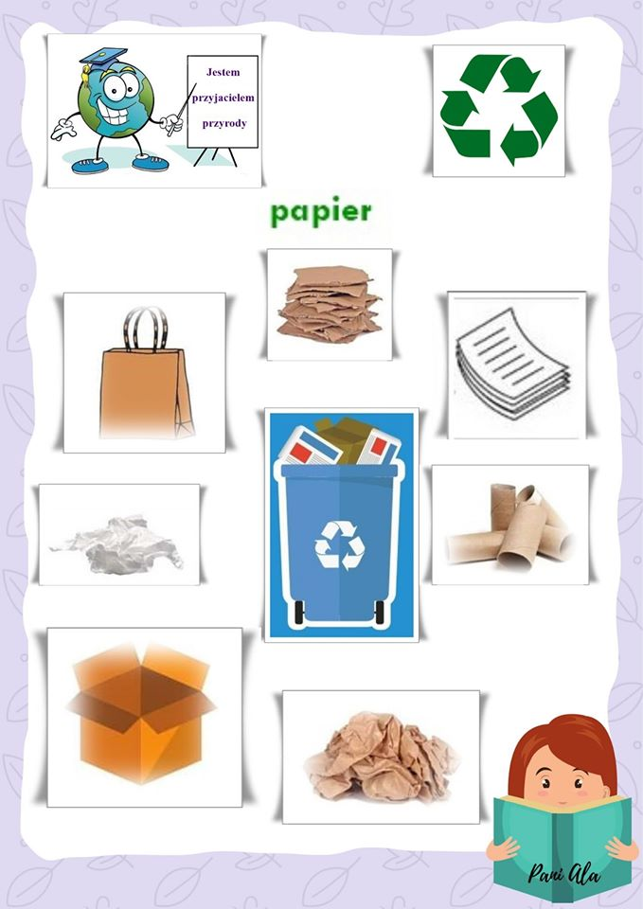

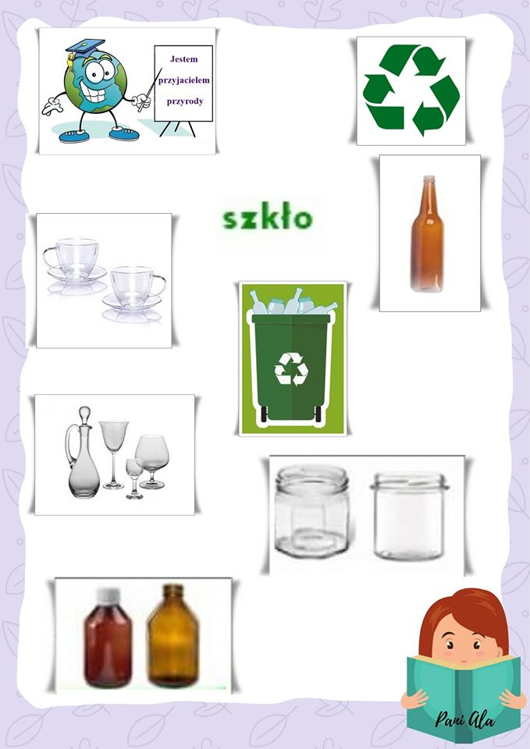 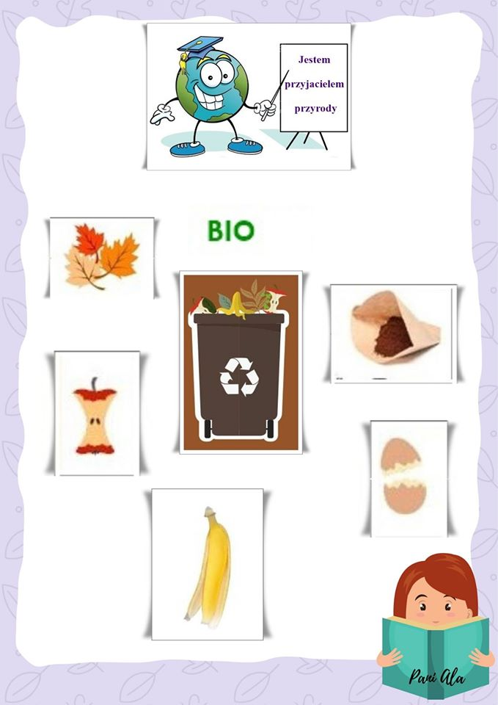

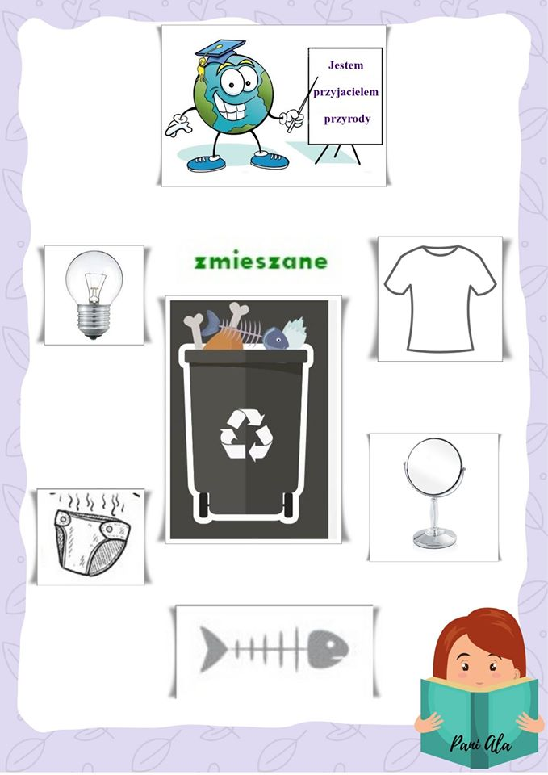

Zauważyliście, ze jest aż 5 rodzajów pojemników. Przypatrzcie się jeszcze raz, bo mam dla Was zadanie do wykonania.

1. Połącz odpowiedni kolor z rodzajem pojemnika i pokoloruj go:

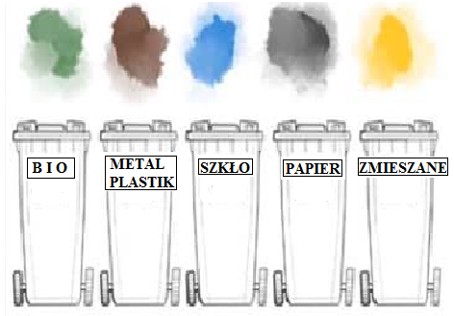

1. Kolejne zadanie. Połącz śmieci z odpowiednim pojemnikiem.

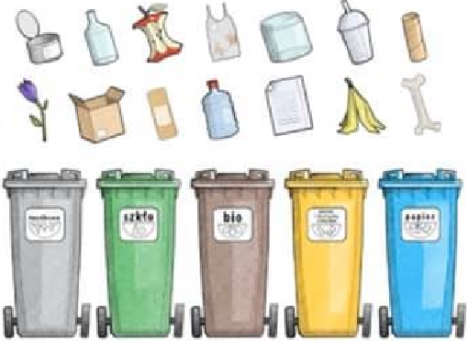

1. Czas się poruszać. Proponuję dwie zabawy, które dobrze znacie:

* „Głowa, ramiona, kolana, pięty”

<https://www.youtube.com/watch?v=tQfgLcW2oJA>

* „Koniki”

<https://www.youtube.com/watch?v=r8qvgiG0GXA&t=10s>

1. Przygotowałam Wam 3 kolorowanki, do wyboru. Znajdziecie je w załączniku nr 1.
2. Praca dodatkowa dla 5-latków:

Wykonaj proszę zadania z karty pracy:

Kolorowy start 5-latek, część 4, str. 5

(Obejrzyj rysunki. Dokończ według wzoru rysunek, który jest na dole karty).

Kolorowy start 5-latek, część 4, str. 9

(Pokoloruj rysunki pojemników na odpady na odpowiednie kolory).

1. Na zakończenie, w ramach relaksu proponuję do obejrzenia bajkę ekologiczną: „Rady na odpady”

<https://www.youtube.com/watch?v=0WS8vo0iD2k>

Przesyłamy pozdrowienia i uściski

p. Kasia i p. Renatka